**Справочники**

**Используется для:**

**1.** Для хранения однородной информации, например, номенклатура, контрагенты, сотрудники и т. д.

**2.** Для ускорения ввода данных и однозначной идентификации элементов списков.

Чтобы сделать обычный элемент справочника предопределенным нужно указать для него стандартный реквизит «ИмяПредопределенныхДанных».

Механизм подченения используется когда одна сущность не моэет существовать без другой, например, справочник договор не может существовать без справочника контрагенты.

Чтобы ввести возможностб поиска элементов справочника по собственному реквизиту нужно:

**1.** Выбранный реквизит сделать индексированным

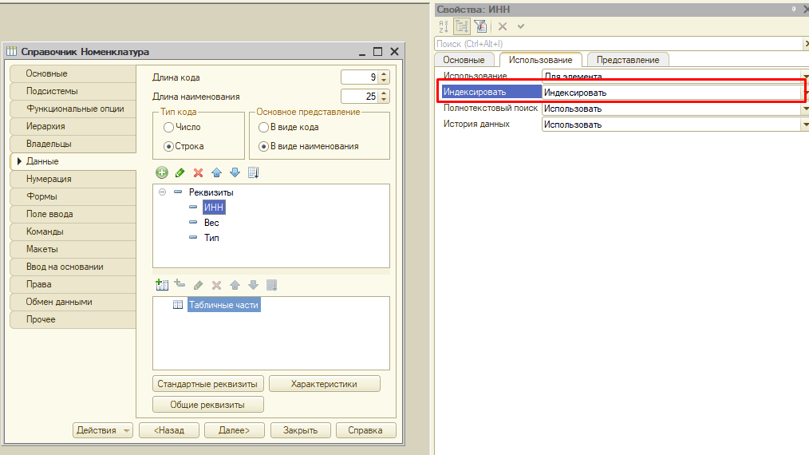  
**2.** Указать этот реквизит на вкладке «Поле ввода»   
